Утверждаю:
Директор МБОУ "Кеврольская ОШ №18 им. М.Ф. Теплова"
_________________ С.В. Чемакин
"01" апреля 2021 г.

Отчет о самообследовании
муниципального бюджетного
общеобразовательного учреждения
"Кеврольская основная школа№18 имени М.Ф. Теплова"
муниципального образования
"Пинежский муниципальный район"
Архангельской области
за 2021-2022 учебный год

д. Кеврола, 2022 г.
ОГЛАВЛЕНИЕ

Общие сведения 3
Об образовательной организации 3
Организационно-правовое обеспечение деятельности ОО 3
Структура образовательного учреждения и система управления 5
Результаты анализа, оценка образовательной деятельности 6
Содержание подготовки обучающихся 6
Оценка образовательной деятельности 8
Воспитательная работа 8
Содержание и качество подготовки 11
Успеваемость и качество образования 12
Результаты Всероссийских проверочных работ 12
Итоги промежуточной аттестации обучающихся 15
Государственная итоговая аттестация обучающихся 16
Востребованность выпускников ОО 18
Оценка ресурсного обеспечения образовательной деятельности 19
Функционирование системы оценки качества образования 19
Кадровое обеспечение образовательного процесса 22
Учебно-методическое и библиотечно-информационное обеспечение 24
Материально-техническая база ОО 24
Информационно-технические ресурсы ОО 25
Анализ показателей деятельности ОО 26

Общие сведения
Целями проведения самообследования являются обеспечение доступности и открытости информации о деятельности организации, а также подготовка отчета о результатах самообследования.
Самообследование проводится ежегодно в форме аналитического отчета администрацией МБОУ "Кеврольская основная школа № 18 имени М.Ф. Теплова" муниципального образования "Пинежский муниципальный район" Архангельской области (далее – образовательная организация, ОО, школа).

Об образовательной организации
МБОУ "Кеврольская основная школа № 18 имени М.Ф. Теплова" расположена на территории муниципального"Кеврольское" Пинежского муниципального района Архангельской области. Деревня Кеврола расположена в 11 км от районного центра (с. Карпогоры) на левом берегу реки Пинега, что вызывает большие затруднения в организации поездок и перевозок обучающихся, особенно в период весенней и осенней распутицы. Имеется дорожное сообщение с деревнями Немнюга, Лохново, Едома. ОО свою историю начало с церковно-приходской школы, которая открылась 1 октября 1893 г. А первого октября 1980 г. школа перешла в новое двухэтажное здание, построенное по типовому проекту(на 192 обучающихся). Дата государственной регистрации – 15.12.1993 г.
ОО является муниципальным бюджетным общеобразовательным учреждением, ориентированным на обучение, воспитание и развитие каждого обучающегося с учетом их индивидуальных способностей, образовательных потребностей и возможностей, склонностей с целью формирования общей культурой, здоровой, социально адаптированной личности.
Принципами образовательной политики ОО являются:
- демократизация (сотрудничество педагогов и обучающихся, обучающихся друг с другом, педагогов и родителей);
- гуманизация (личностно-ориентированная педагогика, направленная на удовлетворение образовательных потребностей обучающихся, их родителей (законных представителей), на выявление и развитие способностей каждого, и одновременно обеспечивающая базовый стандарт образования);
- дифференциация (учет учебных, интеллектуальных и психологических особенностей обучающихся, их профессиональных склонностей);
- индивидуализация (создание индивидуальной образовательной программы для каждого обучающегося в перспективе);
- оптимизация процесса реального развития детей через интеграцию общего и дополнительного образования.

Организационно-правовое обеспечение деятельности ОО
Устав ОО (утв. приказом Управления образования администрации муниципального образования "Пинежский муниципальный район" Архангельской области от 17 сентября 2015 года № 314 c последующими изменениями).
Юридический адрес ОО, фактический адрес ОО: 164603, д. Кеврола, д. 67, Пинежский район, Архангельская область.
Телефон: +7(818)256-62-11.
E-mail:kevroia18@yandex.ru.
Сайт ОО в сети Интернет: www.kevrola18nubex.ru.
Документы, на основании которых ОО осуществляет свою деятельность:
- лицензия на осуществление образовательной деятельности № 6070 от 17 декабря 2015 г.; выдана министерством образования и науки Архангельской области (серия 29Л01 № 0001127, срок действия – бессрочно);
- свидетельство о государственной аккредитации № 3737 от 20 февраля 2016 г.; выдано министерством образования и науки Архангельской области (серия 29А01 № 0000773, срок действия– до 19 декабря 2026 г.).
ОО имеет лицензию на право ведения образовательной деятельности по следующим образовательным программам:
- дошкольное образование;
- начальное общее образование;
- основное общее образование;
- дополнительное образование детей и взрослых.
Учредителем ОО является муниципальное образование "Пинежский муниципальный район" Архангельской области. Функции и полномочия учредителя осуществляет Управление образования администрации муниципального образования"Пинежский муниципальный район" Архангельской области.
Местонахождение Учредителя:164600, Архангельская область, Пинежский район, с. Карпогоры, д. 10б. Телефон: 8(818)562-14-91, E-mail: pinobraz@mail.ru.
МБОУ "Кеврольская ОШ № 18 им. М.Ф. Теплова" является юридическим лицом, обладает обособленным имуществом на праве оперативного управления, самостоятельным балансом, лицевыми счетами в органах Федерального казначейства, имеет печать с изображением герба Пинежского муниципального района и со своим наименованием.
В своей деятельности МБОУ "Кеврольская ОШ № 18 им. М.Ф. Теплова" руководствуется:
- законодательными актами Российской Федерации;
- Международной Конвенцией о правах ребенка;
- Уставом;
- коллективным договором;
- планами работы Управления образования администрации муниципального образования «Пинежский муниципальный район» Архангельской области и своим годовым планом работы;
- иными локальными нормативными актами.

Структура образовательного учреждения и система управления
Управление МБОУ «Кеврольская ОШ №18 им. М.Ф. Теплова» строится на принципах единоначалия и самоуправления. Административные обязанности распределены согласно Устава, штатного расписания, функциональных обязанностей согласно квалификационным характеристикам.
Руководство ОО осуществляется директором, также в управлении принимают участие главный бухгалтер, и.о. заместителя директора по учебно-воспитательной работе, заведующие хозяйством:
№ | Должность | ФИО | Квалификационная категория
 | Директор | Чемакин С.В. | Соответствие
 | Учитель истории и обществознания (и.о. заместителя директора по учебно-воспитательной работе) | Кокорина О.Н. | Соответствие
 | Главный бухгалтер | Кокорина С.Н. | -
 | Заведующий хозяйством | Таборская О.М. | -
 | Заведующий хозяйством | Валькова А.Т. | -
Общее управление МБОУ «Кеврольская ОШ № 18 им. М.Ф. Теплова» осуществляет директор Чемакин Сергей Васильевич.
Основной функцией директора школы является осуществление оперативного руководства и управления деятельностью школы, координация действий всех участников образовательного процесса посредством проведения заседаний:
- педагогического совета;
- общих собраний трудового коллектива;
- родительского комитета.
И.о. заместителя директора по учебно-воспитательной работе также осуществляет оперативное управление образовательным процессом – выполняет информационную, оценочно-аналитическую, планово-прогностическую, организационно-исполнительскую, мотивационную, контрольно-регулировочную функции.
Коллегиальными органами управления МБОУ «Кеврольская ОШ № 18 им. М.Ф. Теплова» являются: педагогический совет школы; родительский комитет; общее собрание трудового коллектива.
Перечисленные органы совместными усилиями решают основные задачи ОО в соответствии с Уставом и распоряжениями вышестоящих инстанций.

Результаты анализа, оценка образовательной деятельности

Содержание подготовки обучающихся
МБОУ «Кеврольская ОШ № 18 им. М.Ф. Теплова» – общеобразовательная организация, реализующая общеобразовательные программы, включающие дошкольное, начальное, основное общее образование, программы внеурочной деятельности, дополнительного образования.
Все программы образуют целостную систему, основанную на принципах непрерывности, преемственности, личностной ориентации участников образовательного процесса.
Ключевые направления деятельности педагогического коллектива:
- переход на Федеральные государственные образовательные стандарты обучающихся 1-9 классов;
- развитие системы поддержки талантливых детей;
- развитие учительского потенциала;
- обеспечение условий для развития здоровья детей;
- современная школьная инфраструктура.
Образовательный процесс в МБОУ «Кеврольская ОШ № 18 им. М.Ф. Теплова» является гибким, быстро реагирующим на изменение числа классов, ориентирующимся на новые образовательные потребности, его можно представить как систему педагогических действий, соответствующих поставленным целям.
В соответствии с особенностями детей, пожеланиями родителей (законных представителей) и в соответствии с профессиональной квалификацией учителей-предметников осуществляется освоение образовательных программ на уровнях начального общего образования (1-4 класс) и основного общего образования (5-9 класс).
В начальной школе классы обучаются по образовательной программе"Школа России" (1-4 классы). Реализуются программы по духовно-нравственному воспитанию "Истоки" в 1-9 классах (в 7, 9 классах через урочную деятельность, в остальных классах – через внеурочную деятельность), ОДНКНР (5, 8 классы). Предпрофильная подготовка обучающихся 1-4 классов осуществляется посредством классных часов, экскурсий на предприятия, встреч с представителями различных профессий.
Уровень образовательных программ отвечает государственным требованиям, предъявляемым к образовательным организациям.
Переход на Федеральные государственные образовательные стандарты осуществляется через:
- изучение нормативно-правовой базы федерального, регионального уровней по внедрению Стандартов.
- разработку основных образовательных программ;
- анализ условий на соответствие требованиям ФГОС;
- информирование родителей (законных представителей обучающихся) о новых образовательных стандартах и их требованиях.
Информирование родителей (законных представителей) о реализации Стандартов обеспечивается посредством проведения классных и общешкольных родительских собраний.
Ежегодно в конце учебного года проводится промежуточная аттестация обучающихся 1-9 классов по всем учебным предметам. Она дает возможность проверить все три группы результатов освоения образовательных программ (предметные, метапредметные и личностные), а также сформированности коммуникативных универсальных учебных действий (УУД).
Анализ результатов позволяет видеть уровень развития каждого ученика и дает возможность в дальнейшем сравнивать достигнутые результаты. Для каждого учителя это возможность провести анализ, сделать выводы, провести корректировку программ на следующий учебный год.
Для получения обучающимися знаний, максимально соответствующих их способностям, возможностям, интересам, в школе организованы и проводятся кружки и секции внеурочной деятельности и дополнительного образования:
Дополнительное образование осуществляется через реализацию программ «Краеведческий» через школьный краеведческий музей, «Спортивные игры», «Конструирование». Охват детей внеурочной деятельностью и дополнительным образованием в течение всего учебного года – 100%.
Важными направлениями инновационной деятельности в течение 2020/2021 учебном году были направления, связанные с обновлением содержания образования, использованием современных образовательных технологий и др.
Образовательные технологии в ОО реализовывались в процессе решения учебных и практических задач, через коллективные решения различных проблем и ситуаций, в школе осуществлялась подготовка обучающихся к участию во Всероссийской олимпиаде школьников (школьный и муниципальный этапы) и к Всероссийским проверочным работам.
Применение системно - деятельностного подхода в сочетании с современными образовательными технологиями позволило МБОУ «Кеврольская ОШ № 18 им. М.Ф. Теплова» в 2020/2021 году достичь следующих результатов успеваемости обучающихся:
Учебный год | Успеваемость образования, % | Качество знаний, % | Количество обучающихся
2015-2016 | 100 | 62 | 37
2016-2017 | 100 | 62 | 42
2017-2018 | 100 | 62,1 | 42
2018-2019 | 100 | 59 | 36
2020 (по состоянию на 10.03.2020 г.) | 97 | 45 | 32
2021 (по состоянию на 19.03.2021 г.) | 100 | 60,71 | 30
2021-2022 | 100 | 44,4 | 29

Оценка образовательной деятельности
Образовательная деятельность в ОО организуется в соответствии с Федеральным законом от 29.12.2012 г. № 273-ФЗ "Об образовании в Российской Федерации", ФГОС начального общего, основного общего образования, действующими санитарными нормами и правилами, основными образовательными программами.
Выполнение программ учебных предметов – 100%, с обучающимися, пропускающими уроки по уважительной причине, ведется дополнительная работа, носящая индивидуальный характер. Учебный материал выдается блоками или модулями, проводятся индивидуальные консультации как во внеурочное время, даются дифференцированные задания и т.д. В школе практически исключены пропуски уроков без уважительной причины. Этому способствует систематическая профилактическая работа администрации школы совместно с классными руководителями и родителями (законными представителями) обучающихся.

Воспитательная работа
Воспитательная работа в МБОУ «Кеврольская ОШ № 18 им. М.Ф. Теплова» ведется в соответствии с планом воспитательной работы по направлениям.
Участниками воспитательного процесса в школе являются все работники, родители (законные представители), обучающиеся. В воспитательный процесс вовлечены все доступные ОО ресурсы.
Основные направления воспитательной деятельности, задачи:
1. Гражданско-патриотическое воспитание:
Воспитание гражданственности, патриотизма, уважения к правам, свободам и обязанностям человека.
2. Духовно-нравственное воспитание:
Воспитание нравственных чувств и этического сознания.
3. Воспитание положительного отношения к труду и творчеству, интеллектуальное воспитание:
Воспитание трудолюбия, творческого отношения к образованию, труду и жизни, подготовка к сознательному выбору профессии.
4. Здоровьесберегающее воспитание:
Формирование ценностного отношения к собственному здоровью, здоровью окружающих и здоровому образу жизни. Профилактика правонарушений и злоупотребления психоактивными веществами.
5. Экологическое воспитание:
Воспитание ценностного отношения к природе, окружающей среде.
6. Культуротворческое и эстетическое воспитание:
Воспитание ценностного отношения к жизни, к прекрасному.
Формирование представлений об эстетических идеалах и ценностях.
Формирование коммуникативной культуры.
7. Правовое воспитание и культура безопасности, воспитание семейных ценностей:
Социализация обучающихся.
Программа духовно-нравственного развития и воспитания обучающихся на уровне начального общего образования включает в себя следующие направления воспитательной деятельности:
- воспитание гражданственности, патриотизма, уважения к правам, свободам и обязанностям человека;
- воспитание нравственных чувств и этического сознания;
- воспитание трудолюбия, творческого отношения к учению, труду, жизни;
- формирование ценностного отношения к здоровью и здоровому образу;
- воспитание ценностного отношения к природе, окружающей среде (экологическое воспитание);
- воспитание ценностного отношения к "прекрасному", формирование представлений об эстетических идеалах и ценностях (эстетическое воспитание).
Программа воспитания и социализации обучающихся на уровне основного общего образования включает в себя следующие направления воспитательной деятельности:
- воспитание гражданственности, патриотизма, уважения к правам, свободам и обязанностям человека;
- воспитание нравственных чувств и этического сознания;
- воспитание трудолюбия, творческого отношения к учению, труду, жизни;
- формирование ценностного отношения к здоровью и здоровому образу жизни;
- воспитание ценностного отношения к природе, окружающей среде;
- воспитание ценностного отношения к прекрасному, формирование представлений об эстетических идеалах и ценностях.
По каждому направлению воспитательной работы в ОО разработан модуль, включающий:
- цель;
- задачи;
- соответствующую систему базовых ценностей;
- особенности организации содержания;
- виды деятельности и формы занятий с обучающимися;
- условия совместной деятельности МБОУ "Кеврольская ОШ № 18 им. М.Ф. Теплова" с семьями (родителями, законными представителями) обучающихся, с общественными организациями (учреждениями) по духовно-нравственному развитию и воспитанию обучающихся;
- планируемые результаты;
- схемы, отражающие пути реализации того или модуля.
Особое внимание в учебной и воспитательной (образовательной) деятельности ОО уделяется внеурочной деятельности, которая выстраивается по направлениям развития личности. Содержание занятий в рамках внеурочной деятельности формируется с учетом пожеланий обучающихся и их родителей (законных представителей) и осуществляется посредством различных форм организации занятий, отличных от урочной системы обучения. Среди форм занятий представлены:
- экскурсии;
- кружки;
- секции;
- круглые столы;
- конференции;
- олимпиады;
- конкурсы;
- соревнования;
- общественно-полезные практики и т.д.
Внеурочная деятельность на уровнях начального общего образования (1-4 класс) и основного общего образования (5-9 класс) организована по направлениям развития личности обучающихся:
- спортивно-оздоровительное;
- духовно-нравственное;
- социальное;
- общеинтеллектуальное;
- общекультурное.
Сохранение традиций МБОУ "Кеврольская ОШ № 18 им. М.Ф. Теплова" является важной задачей воспитания, подразумевающей уважение к школе, сопричастность к общему коллективному делу, воспитание преемственности поколений.
В 2021-2022 учебном году были проведены ставшие традиционными мероприятия с применением ДО:
Экологический марафон
Торжественная линейка «Здравствуй, школа!». Всероссийский урок Мира.
Мероприятия по ПДД «Внимание дети!»
Акция «День первоклассника»
Акция « Зеленая планета»
Выставка поделок из природных материалов «Осенняя пора»
Классный час «День народного единства»
Викторина «А знаете ли вы Ломоносова?»
Конкурс «Мои домашние питомцы»
Классный час «Права ребёнка»
Выставка «Символ года»
Выставка фотографий «Новогодние кинопробы»
Новогодний праздник «Новогодняя сказка»
Конкурс «Новогодний костюм»
Классный час «Блокадный Ленинград»
Акция «Покормите птиц зимой»
Игра «Безопасная дорога»
Конкурс чтецов «Пинежье любимое»
Конкурс рисунков «Весна, мама, мир»
Неделя детской книги
Классный час «Первый полет»
Викторина на тему «Космос»
Слет хорошистов и отличников на тему «100 лет Пионерии»
Акция «Поздравь ветерана с 9 мая», «Чистый обелиск»
Классный час «Урок мужества».
Последний звонок «Школьные годы чудесные»
Выпускной бал
Активно работает школьное самоуправление (детская организация "Ритм"), в рамках которого проходят мероприятия РДШ (Общероссийская общественно-государственная детско-юношеская организация "Российское движение школьников"), активно проявляет себя волонтерское движение среди детей и взрослых.
В течение 2021-2022гг.работает спортивный клуб "Здоровячки", школьная служба примирения (ШСП),есть ДЮП. Налажена связь с представителями православной церкви, Кеврольской сельской библиотекой, Кеврольским ДК.

Содержание и качество подготовки
Контингент обучающихся стабилен, средняя наполняемость классов – 4,14 чел. Выбытие обучающихся из ОО происходит, главным образом, по причине перемены места жительства.
Показатель (наименование) | 2019/2020 |  |  | 2020/2021 |  |  | 2021/2022
Показатель (наименование) | Всего | Мальчики | Девочки | Всего | Мальчики | Девочки | Всего | Мальчики | Девочки
Общая численность обучающихся, чел. | 32 | 19 | 13 | 30 | 17 | 13 | 29 | 17 | 12
Численность обучающихся по программам начального общего образования, чел. | 13 | 9 | 4 | 11 | 7 | 4 | 9 | 7 | 2
Численность обучающихся по программам основного общего образования, чел. | 19 | 10 | 9 | 19 | 10 | 9 | 20 | 10 | 10
Численность обучающихся на внутришкольном учете, чел. | 5 |  |  | 3 |  |  | 3
Численность обучающихся на учете в ПДН, чел. | 1 |  |  | 3 |  |  | 3

Успеваемость и качество образования
В приведенной ниже таблице представлены показатели успеваемости и качества образовательной подготовки обучающихся МБОУ «Кеврольская ОШ № 18 им. М.Ф. Теплова» по итогам первого учебного полугодия 2021/2022 учебного года, а также третьей четверти.
Четверть | Всего обучающихся 1-4 классов | Успеваемость, % | Качество, % | Всего обучающихся 5-9 классов | Успеваемость, % | Качество, % | Всего обучающихся в ОО | Успеваемость, % | Качество, %
I | 7 | 100 | 33,3 | 20 | 100 | 45 | 27 | 100 | 42,3
II | 7 | 100 | 33,3 | 20 | 95 | 45 | 27 | 96,1 | 42,3
III | 9 | 100 | 28,5 | 20 | 95 | 45 | 29 | 96,1 | 40,7
IV | 9 | 100 | 28.5 | 20 | 95 | 35 | 29 | 96 | 33.3

Результаты Всероссийских проверочных работ
В 2021-2022 учебном году ВПР в МБОУ «Кеврольская ОШ № 18 им. М.Ф. Теплова" не проводились.

Итоги промежуточной аттестации обучающихся
Промежуточная аттестация - 4% обучающихся показали низкие результаты, работу выполняли повторно, что сказалось на итогах 4 четверти: качество знаний :33.3%
По итогам года: Успеваемость- 100% , качество знаний :44.4% снизилось на 16.3%.
1- причина отток успешных детей из школы (1чел. – 3.5%),
Олимпиада:
- на муниципальном уровне - 5 (+2) призера (математика, биология) - (19 % охват детей)
- на школьном уровне - (победителей и призеров) –18 (-7) - (89%-охват детей)
Охват детей внеурочной деятельностью-100%
Повышение квалификации педагогов ( курсы) -100%
Аттестованы согласно плана -100%
Успеваемость в 1-8 классах составила от 96 до 100%, качество знаний по предметам – от 28.5 до 100%, что ниже среднегодового по данным предметам. Выполнение программ по всем предметам учебного плана в полном объёме -100%

Государственная итоговая аттестация обучающихся
Был проведен анализ результатов государственной итоговой аттестации обучающихся 9 классов за последние несколько лет. Основные результаты экзаменов в формате ОГЭ (основной государственный экзамен) представлены далее.
Мониторинг ГИА ОГЭ 9 класс
Успеваемость-%
Качество-%
Кол-во- обучающихся 4
Средний балл
№пп | Год /  Кол-во участников  Предмет | 2015-  2016  3 | 2016-  2017  5 | 2017-  2018  6 | 2018-2019  6 | 2019-2020  4 | 2021-2022  4 | Средний
1 | Русский язык | 100  100  4 | 100  100  4 |  | 100  100  5 | ИС  + | ИС+  100  75  100  100  4у-5 | 100  100  4.5
2 | Математика | 100  100  4 | 100  60  4 |  | 100 | - | 100  75  4-у-3 | 100  4
3 | География | 100  100  2у-4 | 100  80  5у-4 | 100  100  4 | 100  100  5- | - | 100  50  4у-4 | 100  4
4 | Обществознание | - | 100  50  2у-4 | 100  0  3 | 100  20  5у-3 | 100  100  3у-4 | 100  0  3у-3 | 100  43  3.5
5 | Физика | - | 100  0  1у-3 | 100  50  2у-4 | - | 100  1у- | - | 100
6 | Химия | - | - | 100  100  1у-5 | 100  100  1у-5 | 100 | 100  100  1у-5 | 100  5
7 | Информатика | - | - | - | - |  | - | 100
8 | Биология |  | - | - | 100  100  1у-4 | - | - | 100  1у-

В 2020 году выпускники 9 классов ОО, как и все выпускники на ступени основного общего образования не проходили государственную итоговую аттестацию по причине вирусной пандемии и распространения коронавирусной инфекции COVID-19. Однако итоговое собеседование по русскому языку проводилось в установленном порядке. Все выпускники 2020 года были допущены к ГИА-9.
В 2021 году также было проведено итоговое собеседование для двух обучающихся 9 классов школы. Оба выпускника успешно прошли итоговое собеседование и получили допуск к экзаменам, которые будут проводиться в конце мая 2021 г. В этом году планируется проведение трех экзаменов. Двое из них будут обязательными и проходить в традиционном для ГИА-9 формате. Экзамены по русскому языку и математике, участие в которых будет организовано на специализированных пунктах проведения экзаменов. Также нынешним выпускникам 9 классов предстоит сдавать экзамен в форме контрольной работы по выбранному предмету – в стенах родной школы.
Необходимо отметить, что положительные результаты ГИА-9 являются обязательным условием получения обучающимися аттестата об основном общем образовании, а результаты, полученные на экзамене, учитываются при выставлении итоговой отметки в аттестат. При этом по математике принимается во внимание не только общая отметка за экзамен (наличие положительного экзаменационного результата), но и отметки по модулям «Алгебра» и «Геометрия», учитываемые при выставлении отметок в аттестат по данным предметам.
Результаты ГИА-9, полученные обучающимися МБОУ "Кеврольская ОШ № 18 им. М.Ф. Теплова" в период с 2015 по 2020 годы представлены в таблице, приведенной выше.
Можно отметить, что за последние 5 лет проведения ГИА-9 подавляющее большинство обучающихся МБОУ "Кеврольская ОШ № 18 им. М.Ф. Теплова" успешно справлялось с экзаменационными испытаниями.
Динамику результатов ГИА-9 по отдельным учебным предметам за 5 лет по такому показателю как качество образовательной подготовки (процент обучающихся, сдавших экзамен на «5» и «4») следующая:
- наблюдаются стабильные высокие результаты ГИА-9 по русскому языку (за 4 года все обучающиеся получают только отметки "4" и "5"), географии (от 80% до 100%), химии (за 3 года 100% качества);
- по математике видна тенденция к росту образовательных результатов за последние три года (с 60% до 100%);
- по обществознанию наблюдается динамика: от 20 до 100% в 2019 г.,
- по физике- от 50% до 100%;
такие предметы как информатика, биология и немецкий язык редко выбирались выпускниками для прохождения ГИА-9.
Рассматривая результаты ГИА-9 по отдельным предметам, можно сказать о следующем:
- самые высокие средние баллы демонстрируют выпускники по химии, русскому языку, географии, математике;
- несколько ниже результаты по обществознанию, физике;
- оценивание по среднему баллу таких предметов, как информатика, биология не будет объективным, поскольку эти предметы выпускники 9 классов редко выбирают в качестве экзаменационных.
По результатам государственной итоговой аттестации все выпускники 9 классов МБОУ "Кеврольская ОШ № 18 им. М.Ф. Теплова" (30 человек за 6 лет) получили аттестат об основном общем образовании.
Можно говорить о том, что в целом подготовка к государственной итоговой аттестации в МБОУ "Кеврольская ОШ № 18 им. М.Ф. Теплова" осуществляется на должном уровне. Невысокие результаты выпускников 9 классов по отдельным предметам не отражают полной картины, поскольку эти предметы редко выбираются обучающимися.

Востребованность выпускников ОО
Выпускники 9 классов МБОУ "Кеврольская ОШ № 18 им. М.Ф. Теплова" нередко продолжают образование в колледжах, то есть переходят на обучение по программам среднего профессионального образования. Выпускники с хорошими результатами образования также нередко продолжают обучение в других школах на уровне среднего общего образования (в большинстве случаев, они поступают в 10 класс в МБОУ «Карпогорская средняя школа № 118»).
Сведения о поступлении выпускников 9 классов в различные образовательные организации представлены в таблице:

Показатель | Учебный год
Показатель | 2016/2017 | 2017/2018 | 2018/2019 | 2019/2020 | 2021/2022
Всего выпускников 9 класса | 5 | 6 | 6 | 4 | 4
Поступили в средние специальные учебные заведения | 3 | 3 | 0 | 3 | 0
10-11 класс (продолжение обучения в другой общеобразовательной организации) и последующее поступление в организации высшего образования | 2 | 3 | 6 | 1 | 4

Оценка ресурсного обеспечения образовательной деятельности

Функционирование системы оценки качества образования
В ОО утвержден план мероприятий, направленных надеятельность по обеспечению успеваемости и качества образования, где один из разделов – мероприятия по повышению качества образования. Результаты внутренней системы оценки качества образования представлены в соответствующих разделах настоящего документа (представлены выше либо далее).
В 2021 году в рамках участия ОО в федеральном проекте "500+" проводилось Интернет-анкетирование педагогов, обучающихся и их родителей (законных представителей), а также администрации ОО.
МБОУ "Кеврольская ОШ № 18 им. М.Ф. Теплова" получена аналитическая карта – "Рисковый профиль школы", который представлен ниже:
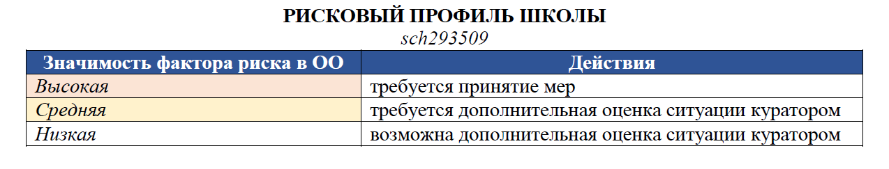
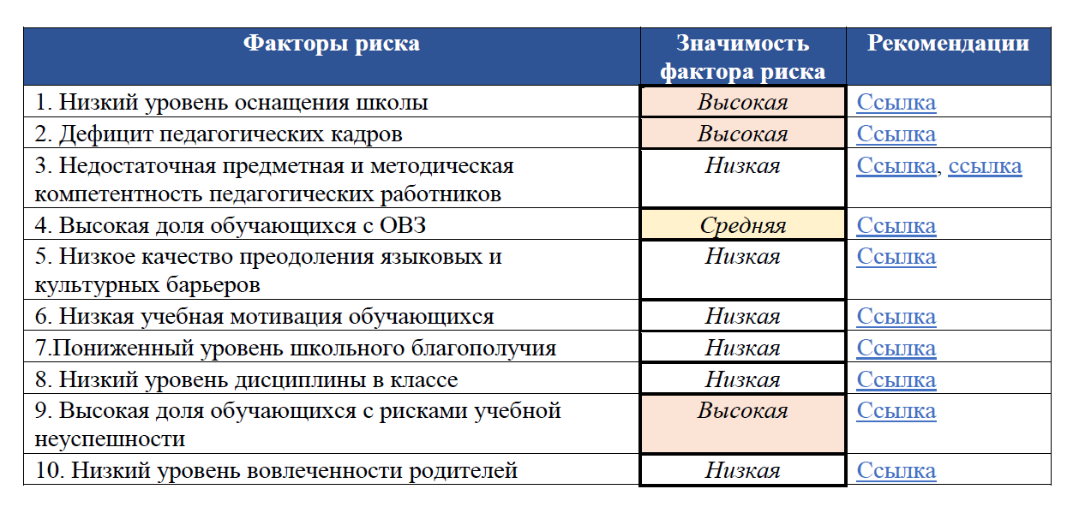
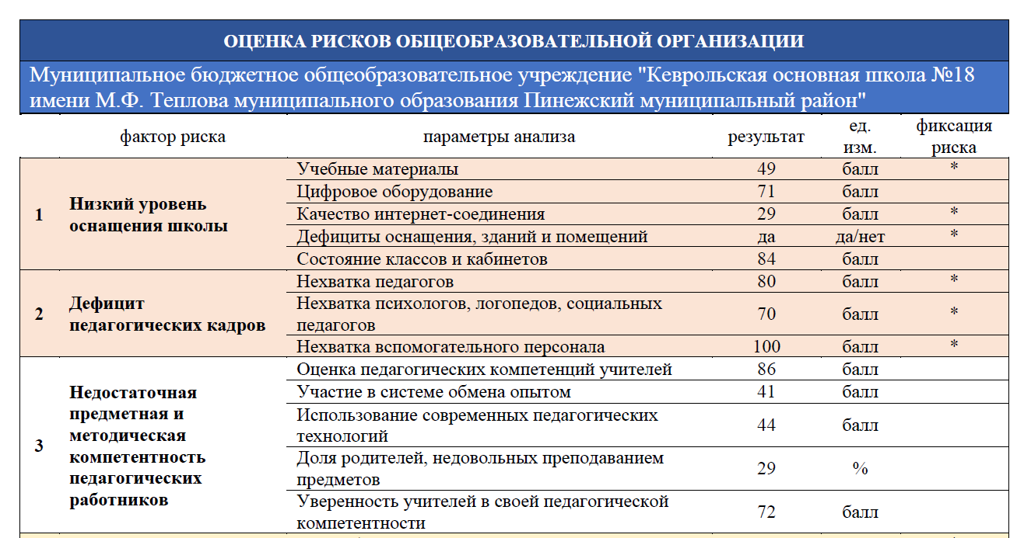
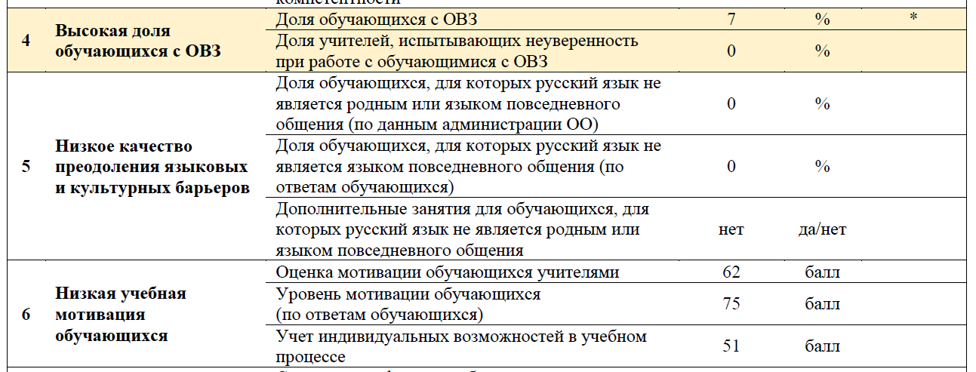
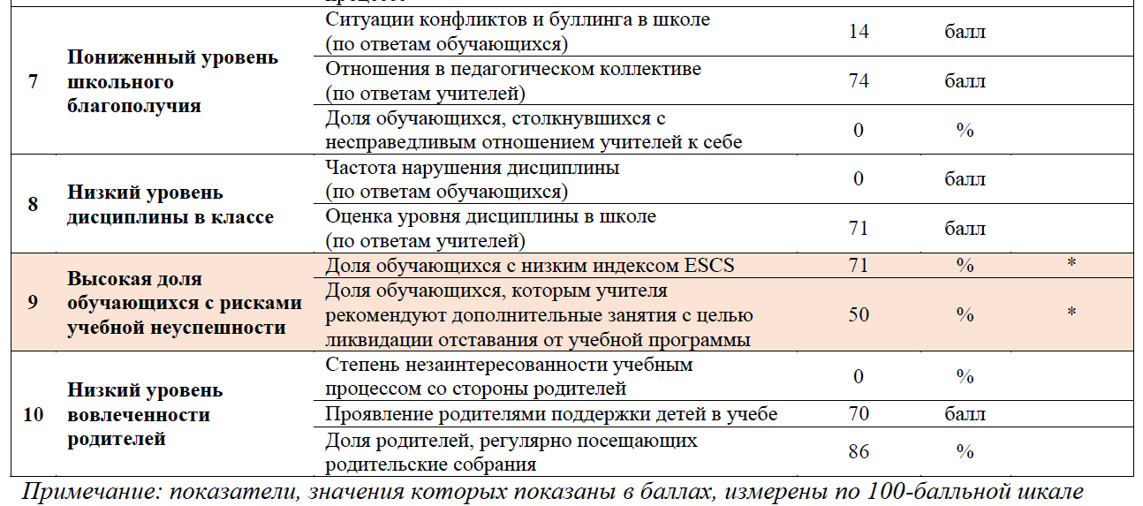
В целом, результаты различных анкетирований, проведенных для участников образовательных отношений в течение последних нескольких лет, показывают, что обучающиеся и их родители (законные представители) удовлетворены качеством образования в ОО.
Однако ОО был проведен анализ представленного выше рискового профиля, на основании которого составлена форма самодиагностики, отражающая непосредственные риски ОО (параметры, отрицательно влияющие на качество образования) и возможные пути их минимизации (описание возможных мер снижения рисков).Форма самодиагностики представлена далее:
Факторы риска  (актуальные для ОО) | Краткое описание мер
1. Низкий уровень оснащения школы | Ходатайство перед лицом, выполняющим функции и полномочия учредителя школы, о выделении финансовых средств на приобретение дидактических материалов, тетрадей на печатной основе для обучающихся, мультимедийного оборудования и оснащения (в том числе интерактивных досок, производительных ПК, проекторов, автоматизированных рабочих мест и т.д.).  В 2021 году в школу планируется проведение оптоволоконного Интернета со скоростью подключения около 50 Мбит/сек.  Ходатайство перед лицом, выполняющим функции и полномочия учредителя, о выделении финансовых средств для проведения текущих и капитальных ремонтов классов, кабинетов, спортивного зала, иных помещений
2. Дефицит педагогических кадров | Размещение вакансий на сайтах, информирование лица, выполняющего функции и полномочия учредителя, о потребности в педагогических кадрах (включая учителей, педагогов-психологов, социальных педагогов, логопедов и т.д.) и иных работниках. Ходатайство перед лицом, выполняющим функции и полномочия учредителя, о выделении соответствующих штатных единиц и включении их в штатные расписания
3. Недостаточная предметная и методическая компетентность педагогических работников | -
4. Высокая доля обучающихся с ОВЗ | Обучение педагогов (прохождение ими курсовой подготовки) приемам и методам работы с детьми с ограниченными возможностями здоровья и детьми-инвалидами (при необходимости)
5. Низкое качество преодоления языковых и культурных барьеров | -
6. Низкая учебная мотивация обучающихся | -
7. Пониженный уровень школьного благополучия | -
8. Низкий уровень дисциплины в классе | -
9. Высокая доля обучающихся с рисками учебной неуспешности | Проведение дополнительных занятий со слабоуспевающими обучающимися во внеурочное время, работа / консультирование родителей (законных представителей) обучающихся
10. Низкий уровень вовлеченности родителей | -
Работа с указанными рисками предстоит МБОУ "Кеврольская ОШ № 18 им. М.Ф. Теплова" в рамках проекта "500+" в 2021-2023 гг. ОО уже разработало ряд документов, направленных на реализацию проекта и улучшение качества образовательной подготовки.

Кадровое обеспечение образовательного процесса
В целях повышения качества образовательной деятельности в ОО проводится целенаправленная кадровая политика, основная цель которой состоит в обеспечении оптимального баланса процессов обновления и сохранения количественного и качественного состава педагогических и иных кадров в соответствии потребностями ОО и требованиями законодательства.
Основные принципы кадровой политики направлены на:
- сохранение, укрепление и развитие кадрового потенциала;
- создание квалифицированного коллектива, способного работать в современных условиях;
- повышение уровня квалификации работников ОО (в первую очередь, педагогов).
Оценивая кадровое обеспечение образовательной организации, являющееся одним из условий, которое определяет качество подготовки обучающихся, можно говорить, что:
- образовательная деятельность в ОО обеспечена квалифицированным профессиональным педагогическим составом;
- создана устойчивая целевая кадровая система, в которой осуществляется подготовка новых кадров из числа собственных выпускников;
- кадровый потенциал ОО динамично развивается на основе целенаправленной работы по повышению квалификации педагогов.
Учебно-воспитательный процесс в школе осуществляют:
- директор (имеет учебную нагрузку в количестве 9 часов);
- 7 учителей (включая и.о. заместителя директора по учебно-воспитательной работе – совмещение);
- 2 воспитателя структурного подразделения "Детский сад".
Статистически, педагогический персонал можно классифицировать по следующим категориям:
- по уровню образования и квалификационной категории:
Показатель | Кол-во, чел. | Образование |  |  | Квалификационная категория
Показатель | Кол-во, чел. | Высшее | Среднее профессиональное | Среднее общее | Высшая | Первая | Не аттестован | Соответствие
2017/2018 учебный год
Воспитатели | 2 | - | 2 | - | - | 1 | - | 1
Учителя начальных классов | 2 | - | 2 | - | - | - | - | 2
Учителя-предметники | 8 | 7 | 1 | - | 1 | 4 | - | 3
Всего | 12 | 7 | 5 | - | 1 | 5 | - | 6
2018/2019 учебный год
Воспитатели | 2 | - | 2 | - | - | 1 | - | 1
Учителя начальных классов | 2 | - | 2 | - | - | - | - | 2
Учителя-предметники | 8 | 7 | 1 | - | 1 | 3 | - | 4
Всего | 12 | 7 | 5 | - | 1 | 4 | - | 7
2020/2021 учебный год
Воспитатели | 2 | - | 2 | - | - | 2 | - | -
Учителя начальных классов | 2 | 1 | 1 | - | - | - | 2 | -
Учителя-предметники | 8 | 7 | 1 | - | 1 | 4 | - | 2
Всего | 12 | 8 | 4 | - | 1 | 6 | 2 | 2
2021/2022 учебный год
Воспитатели | 2 | - | 2 | - | - | 2 | - | -
Учителя начальных классов | 1 | 1 | - | - | - | - | 1 | -
Учителя-предметники | 6 | 5 | 1 | - | - | 3 | - | 3
Всего | 9 | 6 | 3 | - | - | 5 | 1 | 3
- по педагогическому стажу:
Учебный год | 1-3 года | 3-10 лет | 11-20 лет | Свыше  20 лет | Пенсионеры
2017/2018 | 0 | 1 | 4 | 2 | 5
2018/2019 | 0 | 1 | 3 | 4 | 4
2019/2020 | 1 | 2 | 3 | 5 | 4
2021/2022 | 0 | 0 | 2 | 5 | 4
- по возрасту:
Учебный год | Моложе 25 лет | 25-34 лет | 35-44 года | 45-54 года | Старше 55 лет
2017/2018 | 0 | 2 | 4 | 3 | 3
2018/2019 | 0 | 2 | 5 | 3 | 2
2019/2020 | 1 | 1 | 2 | 6 | 2
2021/2022 | 0 | 0 | 0 | 5 | 2
В 2021/2022 учебном году повысили квалификацию через курсовую переподготовку, участие в семинарах и вебинарах 3 чел.
В целом, ОО укомплектовано достаточным количеством педагогических и иных работников, которые имеют высокую квалификацию и регулярно проходят повышение квалификации.

Учебно-методическое и библиотечно-информационное обеспечение
Общая характеристика:
- объем библиотечного фонда – 7900единиц;
- книгообеспеченность – 100%;
- объем учебного фонда – 1256 единиц.
Фонд библиотеки формируется за счет областного бюджета.
Фонд библиотеки соответствует требованиям ФГОС, учебники фонда входят в федеральный перечень, утверждённый приказом Министерства просвещения от 28.12.2018 № 345( с изм. от 22.11.2019г.)
Сведения об информационных библиотечных ресурсах представлены далее
Показатель | Количество
Количество посадочных мест в библиотеке | 8
Количество рабочих мест, оснащенных компьютером | 1
Книжный фонд школьной библиотеки (количество томов) | 8044
Доля учебных изданий, рекомендованных федеральным органом управления образованием, в библиотечном фонде (%) | 10,5%
Справочно-библиографические ресурсы (количество единиц): | -
1) Каталоги | 2
2) Картотеки (систематическая статей, тематические и др.) | 1
3) Электронный каталог | Имеется (942)
4) Библиографические пособия (обзоры, указатели, списки и т.д.) | нет
В достаточном количестве в библиотеке МБОУ "Кеврольская ОШ № 18 им. М.Ф. Теплова" имеются мультимедийные пособия, ресурсы на магнитных носителях, электронные книги.

Материально-техническая база ОО
Материально-техническаябаза ОО соответствует целям и задачам образовательной деятельности. Состояние материально-технической базы и содержание здания ОО, главным образом, соответствует санитарным нормам и нормам пожарной безопасности.
Занятия в ОО проводятся в первую смену. Структурное подразделение "Детский сад" функционирует в режиме полного рабочего дня.
Здание ОО подключено к котельной (также находится в оперативном управлении образовательной организации), имеет собственную насосную станцию, пожарный водоем, систему очистительных сооружений (холодное водоснабжение, канализация, отопление).
В школе имеется необходимые помещения(кабинеты) для изучения обязательных учебных дисциплин.
Обучающиеся 1-4 классов обучаются в условиях малокомплектной школы. В основной школе (5-9 класс) классы-комплекты не формируются.
Площадь классов составляет 31,2 кв. м.
Кабинеты физики, биологии, химии снабжены лаборантскими помещениями (15,9 кв.м и 11,7 кв.м), кабинет химии оборудован вытяжным шкафом, в нем установлены раковины с подводкой холодной воды.
Классы оборудованы ученической мебелью (в начальных классах -двухместные столы, стулья, регулируемые по высоте). Вентиляция в ОО естественная канальная, проветривание помещений осуществляется через фрамуги.
Кабинет информатики. По периметру оборудовано 4 рабочих места с ВДТ на базе плоских дискретных экранов и рабочее место учителя. Мебель: специальные столы, стулья, регулируемые по высоте. В центре кабинета для проведения теоретических занятий установлена ученическая мебель. В кабинете имеется мультимедийный проектор, интерактивная доска, принтер, сканер.
Кабинет технологии. Оборудование: 4 электрических швейных машины, оверлог, гладильная доска и утюг, микроволновая печь, мультиварка, электрическое полотенце, шкафы для посуды. Для теоретических и практических занятий в кабинете технологии установлена ученическая мебель, слесарный верстак, шкафы для хранения инструментов.
Библиотека. Установлены двухместные ученические столы для занятий. Оснащена двумя компьютерами, принтером, электронными книгами.
Столовая. Расположена в отдельном здании, которое ОО арендует.Работает на сырье. Имеет приспособленный обеденный зал, оборудованный шестиместными столами, скамейками на 42 посадочных места. Все технологическое и холодильное оборудование находится в рабочем состоянии.
Спортзал и спортплощадки. Имеется лыжная база, 10 пар коньков, спортивный инвентарь для проведения занятий по гимнастике, спортивным играм. Оборудованы2 спортивные площадки на улице,имеется беговая дорожка, яма для прыжков.
Для обеспечения безопасности пребывания детей и сотрудников в школе смонтирована и исправно функционирует автоматическая пожарная сигнализация. Средства тушения и электробезопасности имеются в достаточном количестве, в соответствии с требованиями проверяются, ремонтируются или подлежат замене.
В 2020/2021 учебном году была установлена тревожная кнопка антитеррористической защищенности.
ОО имеет в распоряжении школьный автобус для организации и осуществленияподвоза обучающихся из соседних поселений – д. Лохново и д. Немнюга.

Информационно-технические ресурсы ОО
Показатель | Количество
Количество компьютеров, всего | 40
Из них используются в образовательном процессе | 30
Количество локальных сетей в учреждении | 1(14компьютеров)
Количество терминалов, с которых имеется доступ к Internet | 43
Количество компьютерных классов | 1
Интерактивные доски | 8
Принтеры | 10
Сканер | 3
Проекторы | 12
Музыкальный центр | 3
Ксерокс | 2
Телевизор | 3
Многофункциональные устройства | 2
DVD | 1

Анализ показателей деятельности ОО
Далее представлены основные показатели деятельности ОО в соответствии с параметрами, регламентируемыми приложением 1 к приказу Министерства образовании и науки Российской Федерацииот 10 декабря 2013 г. № 1324.
Показатели деятельности МБОУ "Кеврольская ОШ № 18 им. М.Ф. Теплова".
№ | Показатели | Единица измерения
1. | Образовательная деятельность | -
1.1 | Общая численность обучающихся | 29
1.2 | Численность обучающихся по образовательной программе начального общего образования | 9
1.3 | Численность обучающихся по образовательной программе основного общего образования | 20
1.4 | Численность учащихся по образовательной программе среднего общего образования | 0
1.5 | Численность/удельный вес численности обучающихся, успевающих на "4" и "5" по результатам промежуточной аттестации, в общей численности обучающихся | 20 /61,9%
1.6 | Средний балл государственной итоговой аттестации выпускников 9 класса по русскому языку | -
1.7 | Средний балл государственной итоговой аттестации выпускников 9 класса по математике | -
1.8 | Средний балл единого государственного экзамена выпускников 11 класса по русскому языку | -
1.9 | Средний балл единого государственного экзамена выпускников 11 класса по математике | -
1.10 | Численность/удельный вес численности выпускников 9 класса, получивших неудовлетворительные результаты на государственной итоговой аттестации по русскому языку, в общей численности выпускников 9 класса | 0 / 0%
1.11 | Численность/удельный вес численности выпускников 9 класса, получивших неудовлетворительные результаты на государственной итоговой аттестации по математике, в общей численности выпускников 9 класса | 1 / 25%
1.12 | Численность/удельный вес численности выпускников 11 класса, получивших результаты ниже установленного минимального количества баллов единого государственного экзамена по русскому языку, в общей численности выпускников 11 класса | -
1.13 | Численность/удельный вес численности выпускников 11 класса, получивших рцезультаты ниже установленного минимального количества баллов единого государственного экзамена по математике, в общей численности выпускников 11 класса | -
1.14 | Численность/удельный вес численности выпускников 9 класса, не получивших аттестаты об основном общем образовании, в общей численности выпускников 9 класса | 0 /0%
1.15 | Численность/удельный вес численности выпускников 11 класса, не получивших аттестаты о среднем общем образовании, в общей численности выпускников 11 класса | -
1.16 | Численность/удельный вес численности выпускников 9 класса, получивших аттестаты об основном общем образовании с отличием, в общей численности выпускников 9 класса | 0 / 0%
1.17 | Численность/удельный вес численности выпускников 11 класса, получивших аттестаты о среднем общем образовании с отличием, в общей численности выпускников 11 класса | -
1.18 | Численность/удельный вес численности учащихся, принявших участие в различных олимпиадах, смотрах, конкурсах, в общей численности учащихся | 29 / 100%
1.19 | Численность/удельный вес численности учащихся - победителей и призеров олимпиад, смотров, конкурсов, в общей численности учащихся, в том числе: | 27/ 93.7 %
1.19.1 | Регионального уровня | 14 / 50%
1.19.2 | Федерального уровня | 0 / 0%
1.19.3 | Международного уровня | 0 / 0%
1.20 | Численность/удельный вес численности обучающихся, получающих образование с углубленным изучением отдельных учебных предметов, в общей численности обучающихся | 0 / 0%
1.21 | Численность/удельный вес численности обучающихся, получающих образование в рамках профильного обучения, в общей численности обучающихся | 0/0%
1.22 | Численность/удельный вес численности обучающихся с применением дистанционных образовательных технологий, электронного обучения, в общей численности обучающихся | 29 / 100%
1.23 | Численность/удельный вес численности обучающихся в рамках сетевой формы реализации образовательных программ, в общей численности обучающихся | 10 / 34%
1.24 | Общая численность педагогических работников, в том числе: | 9 чел.
1.25 | Численность/удельный вес численности педагогических работников, имеющих высшее образование, в общей численности педагогических работников | 5/ 55%
1.26 | Численность/удельный вес численности педагогических работников, имеющих высшее образование педагогической направленности (профиля), в общей численности педагогических работников | 5 / 55%
1.27 | Численность/удельный вес численности педагогических работников, имеющих среднее профессиональное образование, в общей численности педагогических работников | 3 / 33%
1.28 | Численность/удельный вес численности педагогических работников, имеющих среднее профессиональное образование педагогической направленности (профиля), в общей численности педагогических работников | 3 / 33%
1.29 | Численность/удельный вес численности педагогических работников, которым по результатам аттестации присвоена квалификационная категория, в общей численности педагогических работников, в том числе: | 5 / 55%
1.29.1 | Высшая | 0/ 0%
1.29.2 | Первая | 5/ 55%
1.30 | Численность/удельный вес численности педагогических работников в общей численности педагогических работников, педагогический стаж работы которых составляет: | -
1.30.1 | До 5 лет | 0 / 0%
1.30.2 | Свыше 30 лет | 2 / 22%
1.31 | Численность/удельный вес численности педагогических работников в общей численности педагогических работников в возрасте до 30 лет | 0 / 0%
1.32 | Численность/удельный вес численности педагогических работников в общей численности педагогических работников в возрасте от 55 лет | 2 / 22%
1.33 | Численность/удельный вес численности педагогических и административно-хозяйственных работников, прошедших за последние 5 лет повышение квалификации/профессиональную переподготовку по профилю педагогической деятельности или иной осуществляемой в образовательной организации деятельности, в общей численности педагогических и административно-хозяйственных работников | 10чел./ 76,9%
1.34 | Численность/удельный вес численности педагогических и административно-хозяйственных работников, прошедших повышение квалификации по применению в образовательном процессе федеральных государственных образовательных стандартов, в общей численности педагогических и административно-хозяйственных работников | 10чел./ 76,9%
2. | Инфраструктура | -
2.1 | Количество компьютеров в расчете на одного учащегося | 1 ед.
2.2 | Количество экземпляров учебной и учебно-методической литературы из общего количества единиц хранения библиотечного фонда, состоящих на учете, в расчете на одного учащегося | 32 ед.
2.3 | Наличие в образовательной организации системы электронного документооборота | Да
2.4 | Наличие читального зала библиотеки, в том числе: | Да
2.4.1 | С обеспечением возможности работы на стационарных компьютерах или использования переносных компьютеров | Да
2.4.2 | С медиатекой | нет
2.4.3 | Оснащенного средствами сканирования и распознавания текстов | Да
2.4.4 | С выходом в Интернет с компьютеров, расположенных в помещении библиотеки | Да
2.4.5 | С контролируемой распечаткой бумажных материалов | Да
2.5 | Численность/удельный вес численности учащихся, которым обеспечена возможность пользоваться широкополосным Интернетом (не менее 2 Мб/с), в общей численности учащихся | 29 чел./ 100%
2.6 | Общая площадь помещений, в которых осуществляется образовательная деятельность, в расчете на одного учащегося | 685 кв м/23,6 кв. м
Показатели деятельности структурного подразделения "Детский сад":
№ | Показатели | Единица измерения
1 | Образовательная деятельность | -
1.1 | Общая численность воспитанников, осваивающих образовательную программу дошкольного образования, в том числе: | 10 чел.
1.1.1 | В режиме полного дня (8-12 часов) | 10 чел.
1.1.2 | В режиме кратковременного пребывания (3-5 часов) | 0 чел.
1.1.3 | В семейной дошкольной группе | 0 чел.
1.1.4 | В форме семейного образования с психолого-педагогическим сопровождением на базе дошкольной образовательной организации | 0 чел.
1.2 | Общая численность воспитанников в возрасте до 3 лет (среднегодовой показатель за 2020 год) | 2 чел.
1.3 | Общая численность воспитанников в возрасте от 3 до 8 лет (среднегодовой показатель за 2020 год) | 8 чел.
1.4 | Численность / удельный вес численности воспитанников в общей численности воспитанников, получающих услуги присмотра и ухода: | 10 / 100%
1.4.1 | В режиме полного дня (8-12 часов) | 10/ 100%
1.4.2 | В режиме продленного дня (12-14 часов) | 0 чел.
1.4.3 | В режиме круглосуточного пребывания | 0 чел.
1.5 | Численность / удельный вес численности воспитанников с ограниченными возможностями здоровья (ОВЗ) в общей численности воспитанников, получающих услуги: | 1 / 10%
1.5.1 | По коррекции недостатков в физическом и (или) психическом развитии | 1 / 10%
1.5.2 | По освоению образовательной программы дошкольного образования | 0 чел.
1.5.3 | По присмотру и уходу | 0 чел.
1.6 | Средний показатель пропущенных дней при посещении дошкольной образовательной организации по болезни на одного воспитанника | 5,5 дней
1.7 | Общая численность педагогических работников, в том числе: | 2 чел.
1.7.1 | Численность / удельный вес численности педагогических работников, имеющих высшее образование | 0 чел.
1.7.2 | Численность / удельный вес численности педагогических работников, имеющих высшее образование педагогической направленности (профиля) | 0 чел.
1.7.3 | Численность / удельный вес численности педагогических работников, имеющих среднее профессиональное образование | 2 / 100%
1.7.4 | Численность / удельный вес численности педагогических работников, имеющих среднее профессиональное образование педагогической направленности (профиля) | 2 / 100%
1.8 | Численность / удельный вес численности педагогических работников, которым по результатам аттестации присвоена квалификационная категория, в общей численности педагогических работников, в том числе: | 2 / 100%
1.8.1 | Высшая | 0 чел.
1.8.2 | Первая | 2 / 100%
1.9 | Численность / удельный вес численности педагогических работников в общей численности педагогических работников, педагогический стаж работы которых составляет: | -
1.9.1 | До 5 лет | 0 чел.
1.9.2 | Свыше 30 лет | 1 / 50%
1.10 | Численность/удельный вес численности педагогических работников в общей численности педагогических работников в возрасте до 30 лет | 0 чел.
1.11 | Численность/удельный вес численности педагогических работников в общей численности педагогических работников в возрасте от 55 лет | 1/ 50%
1.12 | Численность/удельный вес численности педагогических и административно-хозяйственных работников, прошедших за последние 5 лет повышение квалификации/профессиональную переподготовку по профилю педагогической деятельности или иной осуществляемой в образовательной организации деятельности, в общей численности педагогических и административно-хозяйственных работников | 3 / 100%
1.13 | Численность/удельный вес численности педагогических и административно-хозяйственных работников, прошедших повышение квалификации по применению в образовательном процессе федеральных государственных образовательных стандартов в общей численности педагогических и административно-хозяйственных работников | 2 / 66,7%
1.14 | Соотношение "педагогический работник/воспитанник" в дошкольной образовательной организации | 2/10 = 0,20
1.15 | Наличие в образовательной организации следующих педагогических работников: | -
1.15.1 | Музыкального руководителя | Нет
1.15.2 | Инструктора по физической культуре | Нет
1.15.3 | Учителя-логопеда | Нет
1.15.4 | Логопеда | Нет
1.15.5 | Учителя-дефектолога | Нет
1.15.6 | Педагога-психолога | Нет
2 | Инфраструктура | -
2.1 | Общая площадь помещений, в которых осуществляется образовательная деятельность, в расчете на одного воспитанника | 162,5кв. м  14,5 кв. м
2.2 | Площадь помещений для организации дополнительных видов деятельности воспитанников | 32,5 кв. м
2.3 | Наличие физкультурного зала (спортивный зал ОО) | Да
2.4 | Наличие музыкального зала | Нет
2.5 | Наличие прогулочных площадок, обеспечивающих физическую активность и разнообразную игровую деятельность воспитанников на прогулке | Да

